附件5 课程论文范例



本科生课程论文



论文题目 | ： | 基于能源视角的新疆碳排放定量分析
课程名称 | ： | 土地资源学
姓名 | ： | 马晓元
学号 | ： | 493650124
专业班级 | ： | 土地资源管理132
学院 | ： | 管理学院
邮箱 | ： | 12698456@qq.com
指导老师 | ： | 周宏
完成时间 | ： | 2015年 11 月15日

作者声明
本论文报告是在老师的指导下由本人独立撰写完成的，没有剽窃、抄袭、造假等违反道德、学术规范和其他侵权行为。对本论文报告的研究做出重要贡献的个人和集体，均已在文中以明确方式标明。因本论文报告引起的法律结果完全由本人承担。
特此声明。

作者专业 | ：
作者学号 | ：
作者签名 | ： | （手写有效）
 | 201 年 月 日（手填时间）

目 录
摘 要 18
一、 研究区域概况 19
（一） 自然条件 19
（二） 新疆的资源状况 19
（三）新疆的社会与经济条件 20
二、研究方法与数据来源 20
（一）土地利用碳排放的概念 20
（二） 碳排放模型 21
三、计算及结果分析 22
（一）能源消费现状分析 22
（二）碳排放量计算及分析 24
1．土地利用碳排放时序分析 24
2．三产的碳排放强度分析 25
3. 不同用地类型碳排放密度计算及分析 27
四、结论与建议 29
（一）优化能源结构 29
（二）严格控制建设用地扩张 30
（三） 转变土地利用方式 30
（四） 调整产业布局 31
参考文献： 31

基于能源视角的新疆碳排放定量分析
摘 要：本文通过对先前碳排放研究的模型总结，构建了基于能源消耗的碳排放模型，利用2005-2012年中国能源数据以及新疆土地利用现状数据与社会经济数据，对新疆自治区2005-2012年碳排放进行定量分析，再结合土地利用类型，进行相应联合分析，结果如下：①能源消费量从2005年的5506万吨（标准量）到2012年的11831万吨。②能源消费结构，煤炭、原油、焦炭，消耗量依次排前三。③碳排放量自2005年的10183万吨上升到2012年的26113万吨。④2005—2012年三次产业碳排放强度中，第二产业均为最高，2005年是5.36万吨/亿元，到2012年是5.67万吨/亿元，第一产业最低。⑤用地类型碳排放密度，城镇村及工矿用地从2010年149.48 t/hm²增张到2012年的217.19 t/hm²，增长量为67.71 t/hm²，且其密度在每年均排首位。最后在结果的分析基础上，提出了相应的对策建议。
关键词：土地利用；碳排放；能源；电力

1800年傅里叶发现了地球大气层发生的insu-lation效应，从那时起被称为温室效应^{[1]}。而由温室效应造成的全球变暖问题已成为了世界面临的最大挑战之一。20世纪初以来，气温的上升已经导致地球表面平均温度上升了0.8 ℃^{[2-3]}，如果缓解措施做的不到位，地球将会持续增温。而全球变暖的主要原因就是温室气体的积累，人类的活动与温室气体浓度不断增加有着密切的关系，比如煤、石油、天然气等能源的燃烧还有砍伐森林等行为都会导致碳排放的增加^{[4]}。温室气体主要包含有CO₂，CH₄,N₂O 和氢氟烃、全氟碳等气体，其排放的主要途径就是燃料燃烧的逸散燃烧^{[5]}。
土地不但是陆地生态系统碳排放的天然载体，同时也是人类经济社会碳排放的空间载体，而人类活动所引起的土地利用/覆被变化是大气碳含量增加的重要来源。土地利用所造成的人类生产生活方式的改变，也会带来难以估量的间接碳排放。
我国目前是全球温室气体第一大排放国,且由于碳排放经济效率低,其已影响到经济社会的可持续发展^{[6]}。随着中国的经济发展，对能源的需求加大，伴随着增加的碳排放量，中国面临着非常巨大的挑战^{[7]}。新疆维吾尔自治区作为西部省份之一，对其碳排放的相关研究较少，本文从能源的消耗角度估算碳排放总量，进而从土地利用的角度对碳排放变化进行分析，进一步探索土地利用与碳排放的关系，从而根据结论得出相应的建议。

一、 研究区域概况

（一） 自然条件
新疆地域辽阔，地形复杂多样。南北两端分别为昆仑山脉和阿尔泰山脉，而横亘中部的天山山脉则将新疆大致分为准噶尔盆地和塔里木盆地两大部分。
新疆的气候是典型的温带大陆性干旱气候，年平均气温10.4 ℃，年均降水量188.1毫米,夏季高温、光照充足还有昼夜温差大的气候特点使得新疆能够生产出各种优质瓜果，如石榴、西红柿、葡萄和哈密瓜等。
新疆境内的塔克拉玛干大沙漠是中国最大的沙漠，面积达33万平方公里，位于新疆天山与昆仑山两大山系之间，仅次于撒哈拉大沙漠的世界第二大沙漠。“塔克拉玛干”维吾尔语意：进去出不来，所以又称“死亡之海”。
新疆是我国冰川(积雪)资源最丰富的地方,共发育冰川有18311条。其面积共达24721.93 km² ,冰储量是2632.4711 km^{3[8]}。新疆也有着中国最低的地方—吐鲁番盆地，它的最低点艾丁湖地域海平面154米，它同时也是世界第二低地。
3亿年前左右的石炭纪中晚期，新疆曾全被海水淹没。新疆维吾尔自治区的首府乌鲁木齐市，被认为是世界上距离海洋最远的城市，它距最近的海岸线大约2253千米。

（二） 新疆的资源状况
新疆矿产种类繁多而且储量大，有着广阔的开发与利用前景。在我国已知的171种矿产之中，新疆已发现矿产有138种，其中5种储量位居全国首位和24种居全国前5位，属西北地区首位的矿种有23种。石油、铜、煤、镍、铬、稀有金属、天然气、盐类矿产和建材非金属等蕴藏丰富。能源方面新疆的石油储量达209.2亿吨，占全国陆上石油资源量的30%；并且天然气储量为10.85万亿立方米，占全国陆上天然气资源量的34%。还有丰富的玉石资源，自古便享有盛名。
新疆野生植物共有132科、856属，一共3569种，其中具有经济与药用价值的约1000种。
分布在新疆的的脊椎动物经过统计将近700种，其数量在全国种类中约占11%，其中陆栖脊椎动物644种，约占全国种类的24%，兽类168种，以有蹄类、齿类及其食肉动物最为繁盛。单就啮齿类就约占全国种数的40%。鸟类就有428种，其中游禽类31种，涉禽类和走禽类21种，鸣禽类241种，鸡类目与鸠鸽类共计25种，猛禽类48种，爬行类41种。新疆无脊椎动物大约15000种，以昆虫类为多，已知有7000—8000余种，其它门类1200种。许多是国际濒危野生动物分布在新疆，比如蒙古野马、黑顶鹤、藏羚、白鹤、棕熊和藏野驴；也有一些是我国仅分布于新疆的特有动物，如四爪陆龟，北鲵、塔里木兔、新疆大头鱼等。

（三）新疆的社会与经济条件
新疆维吾尔自治区自古便是是一个多民族、多文化的少数民族地区,在2012年的普查中全疆人口2232.78万，共有55个民族。维吾尔族人口统计为1052.86万人，哈萨克族人口为155.75万人，回族人口102.31万人。
2013年新疆生产总值达到8360.24亿元是2010年的1.53倍，是1978年的213.98倍，2013年人均生产总值达到37181元，自2000年到2013年，生产总值的环比增长率平均保持在10%以上。2013年的三次产业结构中，第一产业占17%，第二产业占比45%、第三产业占比38%，第二产业占比最高^{[9]}。

二、研究方法与数据来源

（一）土地利用碳排放的概念
土地利用是指人类通过一定的活动，利用土地的属性来满足自己需要的过程(GBl9231—2003：土地基本术语)。而广泛、持续的土地利用行为对全球或区域陆地生态系统的功能、结构产生深刻的影响，特别是碳素循环影响尤为显著。因此，可定义土地利用碳排放概念为：特定空间单元上土地利用所导致的所有直接和间接的碳收支效果^{[10]}。本文只从排放角度探讨，并未将吸收纳入研究范围之中。

（二） 碳排放模型
在对前人对碳排放计算模型^{[11-16]}的总结之上，建立了适合新疆的基于能源的碳排放模型。
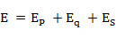 （式1）
式中为总的碳排放量，分别为终端能源消耗碳排放量，热力供应消费碳排放量，电力消耗碳排放量。

=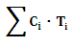·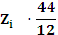 （式2）
为第种能源的消耗实物量，为第种能源的折标准煤系数，为第种能源的碳排放系数，种能源类型。
=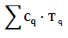·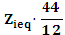 （式3）
为热力消费能源的实物量，为热力消耗能源标准量转换系数，为热力供应中的各种能源的排放系数，因为在本地区供热过程中所用原煤占所有能源的比例最高，本文以原煤的碳排放系数作为热力供应中的各种能源的平均碳排放系数。
=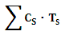· （式4）
为电力终端能源消费的实物量，是电力终端能源的标准量转换系数，为排放系数。
本文数据来源于2005至2012年的《中国能源统计年鉴》与《新疆年鉴》
《新疆统计年鉴》等相关图书。

表2-1 折标准煤系数表
能源种类 | 系数（kgce/kg） | 能源种类 | 系数(kgce/kg)/(kgce/m³)
原煤 | 0.7143 | 汽油 | 1.4714
洗精煤 | 0.9000 | 煤油 | 1.4714
其他洗煤 | 0.2857 | 柴油 | 1.4571
焦炭 | 0.9714 | 燃料油 | 1.4286
焦炉煤气 | 0.5929 | 天然气 | 1.3300
原油 | 1.4286 | 液化石油气 | 1.7143
资料来源：中国能源统计年鉴（2005-2012）

表2-2 IPCC碳排放系数(2006)
能源种类 | C排放系数tC/tce | 能源种类 | C排放系数tC/tce
原煤 | 0.7559 | 汽油 | 0.5538
洗精煤 | 0.7559 | 煤油 | 0.5714
其他洗煤 | 0.7476 | 柴油 | 0.5921
焦炭 | 0.8550 | 燃料油 | 0.6185
焦炉煤气 | 0.3548 | 天然气 | 0.4483
原油 | 0.5857 | 液化石油气 | 0.5042
资料来源：2006年IPCC国家温室气体清单指南

三、计算及结果分析

（一）能源消费现状分析
2012年新疆自治区总共消费能源按标准量计算为11831万吨，较2011年增长了19.2%。其中煤炭消费实物量是12028万吨，原油2594.85万吨，汽油154.63万吨，天然气101.95亿立方米，电力消耗1152亿千万小时，从1998年到2012年的各年总消耗能源（标准量）见图3-1。

图3-1 新疆能源消费总量
资料来源：中国能源统计年鉴（2005-2012）

在2012年所有能源消费中按照标准量进行比较，煤炭，焦炭，原油、汽油、煤油、柴油、燃料油化石能源消费量百分比如图3-2，煤炭占据了73%，第二是原油，第三位是汽油7%，对煤炭的大量消费主要是工业，其中采掘业中的煤炭开采及洗选业，非金属采矿选业都是主要的消费行业。在制造业中造纸和纸业制品，纺织，农副食品加工业依次分别为前三名且消费量远大于制造业中的其他行业。
原油消费中，石油和天然气开采业、化学原料和化学制品制造业，电力、热力生产和供应业消费了大量的原油。焦炭消费行业中，黑色金属冶炼和压延加工业、通用设备制造业、金属制品业等占据主要消费行业。因为它是其他产品的原料，在一些机械设备中充当添加物等。

图3-2 2012年能源消费量结构图

（二）碳排放量计算及分析

1．土地利用碳排放时序分析
（1）碳排放总量计算
本文选取原煤、洗精煤、焦炭、其他洗煤、焦炉煤气、汽油、煤油、原油、柴油、天然气、燃料油与液化石油气，共计12种能源类型进行统计计算分析。经过上文的公式计算的得出2005-2012年新疆自治区的碳排放总量见图3-3，整体呈现随时间成上升状态。从基期2005年的10183万吨到2012年的26113万吨，环比增长率从2006年的为15.56%到2012年的22.43%，总体变化加快。八年间，工业共排放了90806.70万吨，而建筑业仅排放了1175.30万吨。仓储、交通运输和邮政业排放了8707.58万吨，批发、零售业、住宿和餐饮业排放了3239.52万吨，生活消费排放了15171.70万吨，其他行业包含的碳排放3820.14万吨。

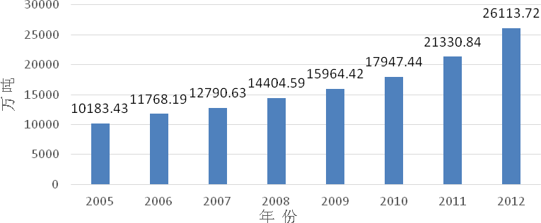

图3-3 2005-2012年碳排放总量

（2）碳排放分类计算及分析
在终端能源消费中，主要是化石能源还有热力供应环节和电力供应环节的能源消耗，新疆属于西北地区，冬季气候寒冷，所有的城镇都会供暖，由每个城镇的热力公司进行供热，根据上文公式3-1碳排放模型，对三类碳排放进行了估算。分别是终端能源与供热能源消耗还有电力消耗能源碳排放量。

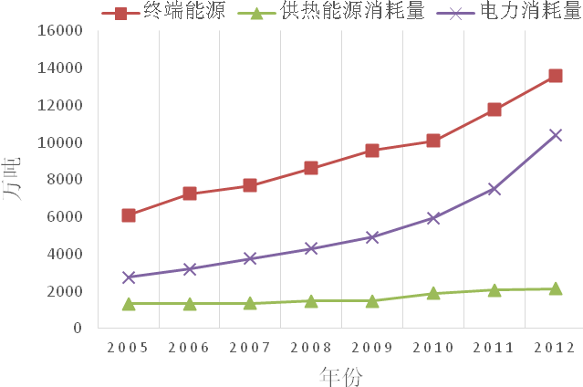

图3-4 三类能源消费碳排放

由图3-4可以看出，三类总体均呈上升趋势，终端能源碳排放量以及电力消耗量随着新疆的经济发展，人口的增多，城市的扩张等原因大幅上涨。其中终端能源消费的碳排放量占据了首位，其平均增长量为每年 1067.95万吨，而热力消费比较而言相对平稳，上升幅度较小。从2005 年的1328.56万吨上升到2012 年的2146.37万吨。

2．三产的碳排放强度分析
碳排放强度即单位国内生产总值的碳排放量。碳强度是用来衡量经济活动的能源利用效率指标之一。
在区域的经济活动中,它在一定程度上反映了能源在经济产值方面的利用程度，和能源消费的效率^{[17]}。降低碳排放强度的手段很多，主要就是利用科技创新技术进行节能减排，提升能源利用转化效率，淘汰高耗能、高污染的产业，用高产出但又低污染的，高新产业替代。本文通过将三次产业与碳排放行业对应起来如表3-1，来计算三次产业的碳排放量。

表3-1 碳排放产业对应
产业 | 碳排放项目
第一产业 | 农、林、牧、渔、水利业
第二产业 | 工业  建筑业
第三产业 | 仓储、交通运输和邮政业  其他行业  零售业、批发、住宿与餐饮业

在对新疆2005—2012年的三次产业的GDP与相联系起来的碳排放项目的碳排放量根据上表进行统计，再来计算三次产业逐年的碳排放强度如图3-5。
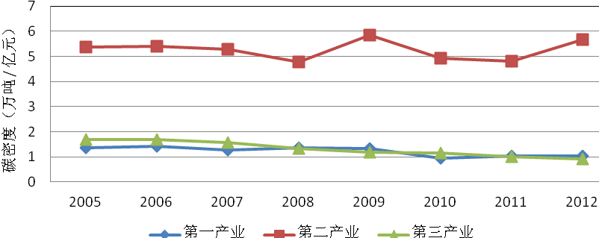

图3-5 三次产业碳排放强度

由图可知,新疆2005—2012年间，第二产业碳排放强度2005年为5.36万吨/亿元，总体呈现上升的趋势，在2009年有一个小的峰值，然后又下降了，在2012年达到5.67万吨/亿元。而第一产业和第三产业明显低于第二产业碳排放密度，而工业往往分布在建设用地上，这也间接反应了碳排放的源头。第二产业整体趋势说明这些年的经济合理性以及经济发展中的生产技术水平略微有所提升，而在2012年三产总碳排放量内部结构见图3-6，所占最多的是第二产业，在企业生产，加工过程中需要大量的化石能源作为动力，或者其产业链的中间原料。2012年其总排放量是19754.04吨，所占比例84%。占据了绝对多数。
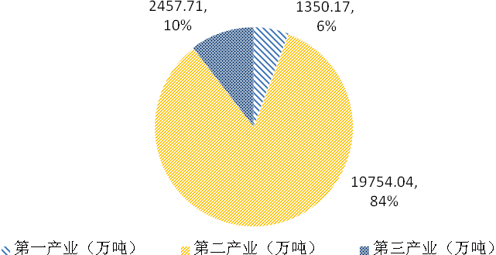

图3-6 2012年三产的碳排放比例

3. 不同用地类型碳排放密度计算及分析
土地利用碳排放直接或者间接影响着人类的生产与生活。对碳排放的影响主要表现于两个方面：（1）土地利用方式转变带来地类转化所造成的直接碳排放。
（2）土地上所承载的工业碳放、产品消耗碳排放和建筑材料的使用所造成的间接碳排放。本文仅仅从土地利用所承载的能源消耗造成的碳排放量来考虑分析。
不同的土地利用类型上承载着不同的碳排放量^{[18]}，农用地上承载的比建设用地要少很对。因此对土地利用结构与碳排放的关系，需要将能源消费碳排放项目与用地类型对应起来。根据前人的研究结果，再根据数据收集量稍作调成土地利用结构和碳排放项目的对照关系。根据我国现行土地分类系统将土地利用类型进行了归并，共分为4类，并各自对应于能源消费表中的一个或数个行业碳排放。其他用地包括除以上三种用地类型以外的消耗能源的土地。通过这样的对应关系，把上述计算结果都落实到了相应的土地利用方式上，需要说明的是：本文只从能源消耗的角度来计算碳排放，农、林、牧、渔、水利业消耗的电力，柴油等燃料所排放的碳就是农用地及水利设施的碳排放，并不是从生物角度去研究碳排放。

表3-2 土地利用结构与碳排放项目对应关系
土地利用类型 | 能源消费碳排放项目
城镇村及工矿用地 | 建筑业
城镇村及工矿用地 | 批发、零售业和住宿、餐饮业
城镇村及工矿用地 | 生活消费
城镇村及工矿用地 | 工业
交通运输用地 | 交通运输和邮政业
农用地、水利设施用地 | 农、林、牧、渔、水利业
其他用地 | 其他行业

在本文碳排放密度的定义为：
（式5）
为第种土地利用类型的碳排放密度(单位:t/hm²)，是第种土地利用类型面积(单位10⁴ hm²)，是第 种土地利用类型的第种能源消耗碳排放量，其计算过程根据上文的碳排放公式计算所得（表3-3）。仅从碳排放量上来看，城镇村及工矿用地远远大于其他用地类型。
在对其中碳排放最大的两类进行土地利用碳排放密度计算得出结果（表3-4），城镇村及工矿用地从2010年149.48 t/hm²增张到2012年的217.19 t/hm²，增长量为67.71，变化幅度很大，而城镇村及工矿用地的土地面积从2010年到2012年增长了2.43万公顷，碳排放量从15310.74万吨增长到22772.78万吨。平均碳排放增长量为3731.02万吨，环比增长率由19.96% 到23.9% ,逐年加快。排第二位的是交通运输用地的碳排放密度由 2010年（基期）的27.88 t/hm²到2012年的33.24 t/hm²，基期增长率为19.22%，在机动车保有量的大幅增长下，带来了大量的汽油等能源的消耗需求。
在建设用地上的城镇村及工矿用地上的如此之大的碳排放密度，本身而言，第二产业分布在此，本身不可避免地带来了大量等能源消耗，但是这与新疆的土里利用方式粗犷也有一定关系，近年来大量的援疆工业项目应运而生，却带来了大量的能源消耗，导致碳排放逐年增多，而伴随着政府批复的项目也越来越多，建设用地业逐渐扩张，在乌鲁木齐，库尔勒，以及各县区都建设了自己的开发区用于项目建设，招商引资。但是由于新疆文化科技基础较为薄弱，南北疆经济发展差距大，普遍高科技人才不足，再加上地理位置深居内陆，政治社会环境的特殊性和整体社会效率低下，行政体系办公效率低下，导致本地人才大量流失，不愿意在新疆本地工作，而且内地的高附加值，低能耗等高科、创新产业较少的落户于新疆，再加至于新疆自然资源丰富，所以更多落户于此的产业往往是以自然资源为依托的采掘业，或者加工业，这些产业相对于科技、互联网、咨询、金融、设计等行业的能源需求几乎是天壤之别，这也造成了在建设用地的增加基础上，碳排放量逐年的大量增加的根本原因之一。

表3-3 土地利用类型碳排放量 单位：万吨
土地利用类型 | 2010年 | 2011年 | 2012年
城镇村及工矿用地 | 15310.74 | 18366.92 | 22772.78
交通运输用地 | 1092.70 | 1198.63 | 1373.51
农用地、水利设施用地 | 1021.96 | 1166.59 | 1350.17
其他用地 | 522.002 | 568.73 | 615.73
表3-4 土地利用类型碳排放密度对比
主要土地利用类型 | 土地面积（10⁴hm²） |  |  | 单位土地面积碳排放（t/hm²）
城镇村及工矿用地 | 2010 | 2011 | 2012 | 2010 | 2011 | 2012
 | 102.42 | 105.10 | 104.85 | 149.48 | 174.75 | 217.19
交通运输用地 | 39.18 | 41.33 | 41.31 | 27.88 | 29.00 | 33.24

四、结论与建议

（一）优化能源结构
新疆的能源消费结构中主要还是以煤炭为主，其在能源使用中所占比例最高达到73%，其次是原油和焦炭，它们的碳排放量很大，原始能源的大量消耗，带来的大量的碳排放和严重的空气污染。所以加大清洁能源的使用和从碳排放能源自身优化已期减少其碳排放量。
新疆有着大量的风能与长时太阳光照，在现有的风能太阳能发电规模上，进一步加大清洁能源的生产与使用，努力提高能量转化技术，提高能源转化率，降低清洁能源生产成本。比如在城市公交系统上试验配备电能公交车，建立完善的配套电能充电基础设施，探索其可行性，之后在私家车方面，首先要逐步在城市内部建设完善的公共充电设施，逐步在各大公路，高速公路等服务区建设充电站，其数量及位置根据新疆引进的电能汽车行驶里程与其保有量等因素综合确定布点，让电能汽车从技术可行性到实用可行性的完成。
在对煤炭的加工方面也应该进行工艺改进，减少原煤的直接使用，使加工过的能量转化率渐渐提高，减少其燃烧时释放的有毒有害气体排放，探索增加加工过程副产品的用途。

（二）严格控制建设用地扩张
良好的土地利用结构，在自然生态圈中起着根本的结构功能，土地利用方式与变化参与了生态系统中大气圈、生物圈、岩石圈的循环过程。结合本文土地利用的碳排放结构与强度分析，建设用地中的城镇村及工矿用地、交通运输用地碳排放量最高且碳排放密度最高，建设用地是降低碳排放、充分挖掘碳减排的重点区域，所以严格控制建设用地的面积供应，避免城市建设用地盲目扩张，保证其面积受到严格的控制增长，使得自然生态系统和人工生态系统的达到动态平衡。
通过调整土地利用结构来控制碳排放总量的均衡，通过工业企业的生产技术改进等逐步降低地均碳排放量。规划产业关联度高、资源循环利用、废弃物排放最小化的生态工业园区。在长期城市规划上重点考虑合理的产业梯度结构、秩序井然的市场竞争、生态环境友好型工业产业，共同形成紧凑、有序、高效的城市用地布局。
采取严格的土地供应政策，严格执行新开工项目管理规定，将碳排放量指标排纳入用地供应审核内容，综合项目的自身性质，经济效益，密集程度等因子制定出相应的碳排放标准。

（三） 转变土地利用方式
在土地利用上应从粗犷的外延式开发转向土地节约集约利用的内涵式开发。而指标管控是提高土地利用效率的重要方法之一。通过减少单位土地面积能源投入量，同时提高单位土地面积的各要素投入产出效率，既可以从一开始控制能源的碳排放量也可以激励土地整理和复垦甚至未利用地开发的潜力。
提高土地利用率，盘活存量建设用地，使土地闲置率降低，同时要尽量减少对农用地的占用。在郊区的工业园区内，不达标的“三高”企业不予审批入驻，推进产业结构升级和产业布局优化。

（四） 调整产业布局
提升发展优势产业水平，指导发展与资源开发相配套中下游工业项目,建设新型煤电、煤化工基地,从政府层面制定出煤、焦、化、电及相关装备制造、工程技术服务等产业规划,以确保煤炭产业发展不以环境为代价的可持续发展。优先建设占地少、低能耗、高附加值的产业项目，限制和淘汰高污染、高耗能的落后企业。
大力提升旅游业等第三产业的发展，确保带动经济发展的同时做到对自然风景资源的保护，合理优化旅游产业，发挥低碳产业优势，不以破坏环境为代价，同时依托新疆土地资源优势，建立生态农业系统，为新疆的产业结构优化起带头作用。

参考文献：
[1] 顾远东，彭纪生．组织创新氛围对员工创新行为的影响：创新自我效能感的中介作用[J]．南开管理评论，2010，13（1）：30-32．
[2] Amabile, T. M. Research in organizational behavior [M]. Greenwich: JAI Press, 1988: 123-16.
[3] Amabile, T. M. Research in organizational behavior [M]. Greenwich: JAI Press, 1996: 1-74.
[4] Fredrickson, B. L. The role of positive emotions in positive psychology: The broaden-and-build theory of positive emotions [J]. American Psychologist, 2001, 56(3): 218-226.
[5] 张剑，岳红，唐中正．情绪智力三维结构模型的验证与应用[J]．管理学报，2009，6（6）：788-793．
[6] 陈权．大学生情绪智力、成就动机及学业成绩量化研究[J]．高校教育管理，2007，1（4）：78-81．
[7] 任祥华，张丽华，杨军，于向科．情绪智力：大学生就业的核心竞争力[J]．牡丹江教育学院学报，2011（3）：113-114．
[8] Salovey, P. & Sluyter, D. J. Emotional development and emotional intelligence [M]. New York: Basic Books, 1997: 3-31.
[9] 刘云，石金涛．基于KEYS 的组织创新气氛量表开发[J]．工业工程与管理，2009，14（4）8：106-111．
[10] Amabile, T. M. Motivating creativity in organizations [J] .California Management Review, 1997, 40(1): 22-26.
[11] Scott, S. G. & Bruce, R. A. Determinants of Innovative Behavior: A Path Model of Individual in the Workplace [J]. Academy of Management Journal, 1994, 37(3): 580-607.
[12] Kleysen, F. R. & Street, C. T. Toward a Multi-dimensional Measure of Individual Innovative Behavior [J]. Journal of Intellectual Capital, 2001, 3(2): 284-296.
[13] 黄致凯．组织创新气候知觉、个人创新行为、自我效能知觉与问题解决型态关系之研究——以银行业为研究对象[D]．中国台湾：国立中山大学，2004．
[14] 卢小君，张国梁．工作动机对个人创新行为的影响研究[J]．软科学，2007，21（6）：124-127．
[15] 朱仁崎，陈晓春，彭黎明．情绪智力影响工作绩效机制中工作压力的中介效用研究[J]．统计与信息论坛，2013，28（2）：104-108．
[16] Isaksen, S. G. The climate for transformation: Lessons for 1eaders [J]. Creativity and Innovation Management, 2007, 16(1): 3-15.
[17] Kanter, R. When a thousand flowers bloom Structural，collective，and social conditions for innovation in organizations [J]. Research in organizational behavior, 1988, 10: 169-211.
[18] Amabile, T. M. Motivation creativity in organizations: On doing what you love and loving what you do [J]. California Management Review, 1997, 40(1): 39-58

附 录
情绪智力与创新行为的调查问卷
题 目 | 完全不同意 基本不同意 不确定 基本同意 完全同意
1.大多数的时候，我都能清晰知道我为什么会有某种情绪 | 1 2 3 4 5
2.我很了解自己的情绪 | 1 2 3 4 5
3.我真正了解自己的感受 | 1 2 3 4 5
4.我总是知道自己是否快乐 | 1 2 3 4 5
5.我总能从朋友的言谈举止得知他们的情绪 | 1 2 3 4 5
6.我善于观察他人的情绪 | 1 2 3 4 5
7.我对于他人的感受和情绪很敏感 | 1 2 3 4 5
8.我很了解我身边人的情绪 | 1 2 3 4 5
9.我总设定目标，并全力以赴达到目标 | 1 2 3 4 5
10.我相信我是有能力的 | 1 2 3 4 5
11.我是一个善于自我激励的人 | 1 2 3 4 5
12.我总是鼓励自己竭尽全力做事 | 1 2 3 4 5
13.我能控制自己的情绪并且理性的面对困难 | 1 2 3 4 5
14.我完全能控制自己的情绪 | 1 2 3 4 5
15.当我生气时能够很快的平复情绪 | 1 2 3 4 5
16.我能够很好的控制自己的情绪 | 1 2 3 4 5
17.我会去寻找可以改变自己现状，让自己更好的机会 | 1 2 3 4 5
18.我会去注意一些非例行性和非常规的问题 | 1 2 3 4 5
19.我会针对问题提出构想或解决方法 | 1 2 3 4 5
20.我会从不同角度看待问题，以获得更深入的了解 | 1 2 3 4 5
21.我会去尝试新构想或问题解决方式，以了解还没被满足的需求 | 1 2 3 4 5
22.我会评估新构想的优缺点 | 1 2 3 4 5
23.我会尝试说服他人了解新构想或解决方式的重要性 | 1 2 3 4 5
24.我会主动推销新构想并使其有机会被实行 | 1 2 3 4 5
25.我会冒着风险以支持新构想 | 1 2 3 4 5
26.我会做出一些可能产生益处的改变 | 1 2 3 4 5
27.当实践新构想时，我会设法纠正新方法所产生的问题 | 1 2 3 4 5
28.我会将可改善的新构想，具体实施在每日的例行性学习与课外实践活动中 | 1 2 3 4 5

